Documento de Diseño del Sistema (SDD)

Tabla de contenido

1. Resumen 3

2. Introducción 3

3. Arquitectura del Sistema 4

3.1. Vista de Escenarios 4

3.2. Vista de Desarrollo del Sistema 6

3.3. Vista Lógica del Sistema 8

4. Modelado de datos para PostgresSQL (JSON) 9

# Resumen

# El manejo de talleres mecánicos implica desafíos relacionados con la organización de reparaciones y la interacción con los clientes, especialmente cuando se carece de herramientas digitales que optimicen estas tareas. Para abordar estas necesidades, presentamos **CarMotorFix**, un software de gestión integral que ofrece:

# Organización eficiente de las órdenes de trabajo (OT).

# Gestión de Servicios.

# Comunicación optimizada con los clientes mediante notificaciones.

# El sistema permitirá a los talleres registrar y consultar datos de reparaciones, optimizar el flujo de trabajo y mejorar la experiencia del cliente al garantizar un seguimiento más transparente de los servicios. Para lograrlo, este documento presenta un diseño detallado de la arquitectura de bajo nivel del sistema a desarrollar, basado en el **modelo de vistas de arquitectura 4+1**, que asegura una representación clara y organizada de los componentes del sistema, enfocándose en los aspectos funcionales y no funcionales esenciales para su éxito.

# Introducción

El modelo de vistas de arquitectura 4+1 define 5 vistas que representan diferentes características significativas para el diseño de un sistema de software: Vista lógica, vista de procesos, vista de desarrollo, vista física y los escenarios.

A lo largo del documento se explicará cada una de las vistas, pero en esta sección se quiere dar una introducción a la solución que se quiere desarrollar con una arquitectura de alto nivel

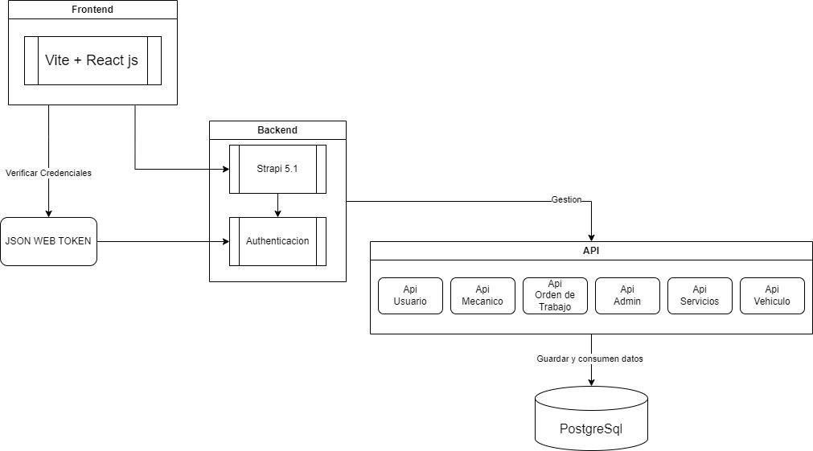

*Ilustración 1. Diagrama de Arquitectura de alto nivel*

# Arquitectura del Sistema

## Vista de Escenarios

Los escenarios del sistema **CarMotorFix** están representados mediante un diagrama de casos de uso (ver imagen adjunta). Este diagrama ilustra las interacciones entre los actores principales y el sistema, detallando las funcionalidades que este ofrece. A continuación, se describen los actores y sus interacciones con el sistema:

**1. Usuario no autenticado**

Este actor representa a las personas que interactúan con el sistema sin haber iniciado sesión. Las funcionalidades disponibles para ellos incluyen:

* **Registrarse**: Permite crear una cuenta en el sistema.
* **Iniciar sesión**: Habilita el acceso a funcionalidades específicas del usuario autenticado.
* **Recuperar contraseña**: Ofrece un mecanismo para recuperar el acceso mediante el envío de un correo de verificación.

**2. Usuario autenticado**

Una vez que el usuario ha iniciado sesión, tendrá acceso a funcionalidades adicionales como:

* **Modificar información**: Actualizar datos personales.
* **Usar modo oscuro**: Cambiar la apariencia del sistema a un esquema visual más cómodo para ciertos entornos.
* **Cerrar sesión**: Salir del sistema de forma segura.

**3. Administrador**

El administrador es responsable de las configuraciones y gestión avanzada del sistema, y puede:

* **Crear mecánico** y **desactivar mecánico**: Administrar el personal técnico.
* **Crear servicio** y **desactivar servicio**: Gestionar los tipos de servicios que ofrece el taller.
* **Asignar OT**: Delegar órdenes de trabajo a los mecánicos.

**4. Mecánico**

El mecánico puede gestionar las órdenes de trabajo asignadas y realizar cotizaciones:

* **Cambiar de estado OT**: Modificar el progreso de una orden de trabajo.
* **Agregar mecánicos a la OT**: Delegar subtareas a otros técnicos.
* **Realizar cotización**: Crear presupuestos para servicios solicitados.

**5. Cliente**

El cliente es quien solicita los servicios del taller y puede:

* **Crear vehículo**: Registrar sus vehículos en el sistema, pudiendo posteriormente modificarlos, desactivarlos o transferirlos.
* **Aceptar/rechazar cotizaciones**: Tomar decisiones basadas en los presupuestos proporcionados por los mecánicos.
* **Crear valorización**: Calificar el servicio recibido, con opciones para modificar posteriormente la valoración.

**6. El sistema**

El sistema tiene como responsabilidad principal facilitar las funcionalidades antes mencionadas, garantizando la correcta gestión de datos y seguridad, así como enviando correos de verificación y automatizando procesos internos para mejorar la experiencia del usuario.

*Ilustración 2. Diagrama de casos de uso (escenarios)*

## Vista de Desarrollo del Sistema

El diagrama de desarrollo muestra los componentes principales del sistema **CarMotorFix**, distribuidos entre el **Frontend** y el **Backend**, junto con sus conexiones y responsabilidades. A continuación, se detalla la estructura basada en el diagrama proporcionado:

**Frontend (App Web)**

**Componentes:**

* **Login, Registro, Configuración, Dashboard:** Interfaces para la autenticación, gestión de la cuenta, y visualización de datos.
* **Detalle servicio, Orden de trabajo:** Sección para ver información específica de servicios y gestionar órdenes.
* **Inicio y Verificar email:** Entrada inicial y confirmación de correos electrónicos.

**Modelo:**

* **AuthService:** Servicio de autenticación para manejar registros e inicios de sesión.
* **AuthContext:** Gestión del contexto del usuario autenticado.
* **RoutesService:** Navegación entre vistas de la aplicación.

**Entidades:**

* **Cliente, Mecánico, Administrador, Vehículo:** Representación de los actores principales y los objetos de interacción.
* **Orden de trabajo, Servicios, Taller:** Estructuras que soportan las operaciones clave del sistema.

**View Models (VM):**

* **Taller VM, Servicios VM, Vehículo VM:** Representaciones de datos para su consumo en vistas específicas.
* **Orden de trabajo VM, Mecánico VM, Administrador VM:** Modelos intermedios para gestionar la lógica de la interfaz.
* **Auth VM:** Controla la autenticación y sesiones del usuario.

**Backend (Strapi)**

**Vistas (APIs):**

* **Cliente API, Mecánico API, Administrador API:** Endpoints para manejar usuarios según sus roles.
* **Orden de trabajo API, Servicios API, Vehículo API:** Permiten la gestión de recursos relacionados con el taller.
* **Taller API:** Endpoint que organiza la estructura principal del negocio.

**Modelos:**

* **Cliente, Mecánico, Administrador:** Entidades para cada tipo de usuario del sistema.
* **Orden de trabajo, Servicios, Vehículo, Taller:** Tablas y relaciones de datos principales en la base de datos.

**Serializadores:**  
Convierten datos entre el frontend y backend, asegurando consistencia en las transferencias.

**URLs:**  
Definen los puntos de acceso a cada funcionalidad del backend.

**Base de Datos (PostgreSQL)**

Gestiona las entidades mencionadas en los modelos con relaciones bien definidas, garantizando integridad y rendimiento.

**Servicios Externos:**

* **Notificaciones push:** Canal para alertar a los usuarios sobre actualizaciones y cambios en el sistema.

**Seguridad:**

* **JWT Token:** Mecanismo para autenticar usuarios y proteger los recursos de la aplicación.

Este diseño garantiza modularidad, escalabilidad y facilidad de mantenimiento para el sistema **CarMotorFix**.

*Ilustración 3. Diagrama de Paquetes (vista de desarrollo)*

## Vista Lógica del Sistema

Esta vista se representa con una vista logica que modela las principales entidades y relaciones en el sistema **CarMotorFix**. Este sistema se centra en la gestión de talleres mecánicos, 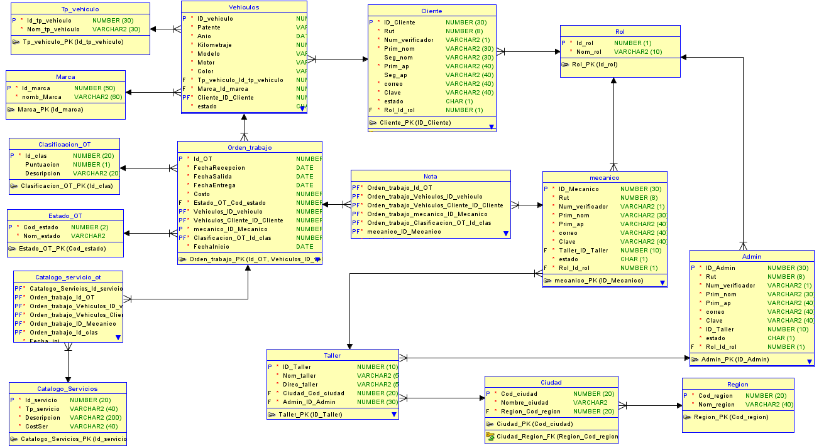

*Ilustración 4. Diagrama de clases de las entidades (vista lógica)*

# Modelado de datos para PostgresSQL (JSON)

**{**

**"Tp_vehiculo": {**

**"Id_tp_vehiculo": "NUMBER(30)",**

**"Nom_tp_vehiculo": "VARCHAR2(30)",**

**"Vehiculos_ID_vehiculo": "NUMBER(10)"**

**},**

**"Marca": {**

**"Id_marca": "NUMBER(50)",**

**"nomb_marca": "VARCHAR2(80)",**

**"Vehiculos_ID_vehiculo": "NUMBER(10)"**

**},**

**"Vehiculos": {**

**"ID_vehiculo": "NUMBER(10)",**

**"Patente": "VARCHAR2(8)",**

**"Anio": "DATE",**

**"Kilometraje": "NUMBER",**

**"Modelo": "VARCHAR2(20)",**

**"Motor": "VARCHAR2(2)",**

**"Color": "VARCHAR2(15)",**

**"Estado": "CHAR(1)",**

**"Usuario_ID_Usuario": "NUMBER(30)"**

**},**

**"Orden_trabajo": {**

**"Id_OT": "NUMBER(10)",**

**"FechaInicio": "DATE",**

**"FechaRecepcion": "DATE",**

**"FechaEntrega": "DATE",**

**"FechaSalida": "DATE",**

**"Costo": "NUMBER(15)",**

**"Estado_OT_Cod_estado": "NUMBER(2)",**

**"Vehiculos_ID_vehiculo": "NUMBER(10)",**

**"Clasificacion_OT_Id_clas": "NUMBER(20)"**

**},**

**"Clasificacion_OT": {**

**"Id_clas": "NUMBER(20)",**

**"Puntuacion": "NUMBER(1)",**

**"Descripcion": "VARCHAR2(20)"**

**},**

**"Estado_OT": {**

**"Cod_estado": "NUMBER(2)",**

**"Nom_estado": "VARCHAR2"**

**},**

**"Catalogo_Servicios": {**

**"Id_servicio": "NUMBER(20)",**

**"Tp_Servicio": "VARCHAR2(40)",**

**"Descripcion": "VARCHAR2(200)",**

**"CostSer": "VARCHAR2(40)"**

**},**

**"Servicio_OT": {**

**"Id_servicio": "NUMBER(20)",**

**"Orden_trabajo_Id_OT": "NUMBER(10)",**

**"Fecha_inicio": "DATE",**

**"Fecha_fin": "DATE",**

**"CosteVariable": "NUMBER(30)"**

**},**

**"Nota": {**

**"Orden_trabajo_Id_OT": "NUMBER(10)",**

**"Mecanico_ID_Mecanico": "NUMBER(30)",**

**"Descripcion": "VARCHAR2(200)"**

**},**

**"Mecanico": {**

**"ID_Mecanico": "NUMBER(30)",**

**"Rut": "NUMBER(9)",**

**"Nombre": "VARCHAR2(30)",**

**"Apellido": "VARCHAR2(40)",**

**"Correo": "VARCHAR2(40)",**

**"Taller_ID_Taller": "NUMBER(10)",**

**"Usuario_ID_Usuario": "NUMBER(30)"**

**},**

**"Taller": {**

**"ID_Taller": "NUMBER(10)",**

**"Nom_taller": "VARCHAR2(50)",**

**"Dire_taller": "VARCHAR2(100)",**

**"Region_Cod_ciudad": "NUMBER(20)"**

**},**

**"Region": {**

**"Cod_region": "NUMBER(20)",**

**"Nom_region": "VARCHAR2(40)"**

**},**

**"Ciudad": {**

**"Cod_ciudad": "NUMBER(20)",**

**"Nombre_ciudad": "VARCHAR2(40)"**

**},**

**"Usuario": {**

**"ID_Usuario": "NUMBER(30)",**

**"Rut": "NUMBER(9)",**

**"Nombre": "VARCHAR2(30)",**

**"Apellido": "VARCHAR2(40)",**

**"Correo": "VARCHAR2(40)",**

**"Clave": "VARCHAR2(40)",**

**"Estado": "CHAR(1)",**

**"Rol": "VARCHAR2(20)",**

**"Mecanico_ID_Mecanico": "NUMBER(30)"**

**}**

**}**